实验4

1.编写程序，实现输出1-100之间的所有素数的功能。（提交图1和1.java）

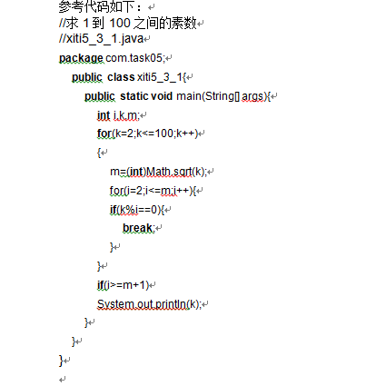

2．编写程序，判断2000年至2050年之间哪些年是闰年。（提交图2和2.java）

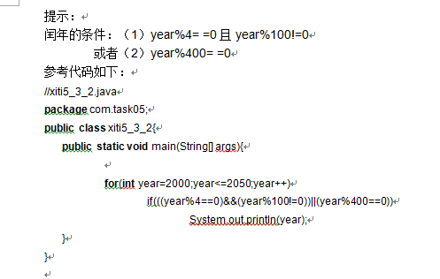

3.编写程序，实现输出100到999之间的水仙花数的功能。（提交图3和3.java）

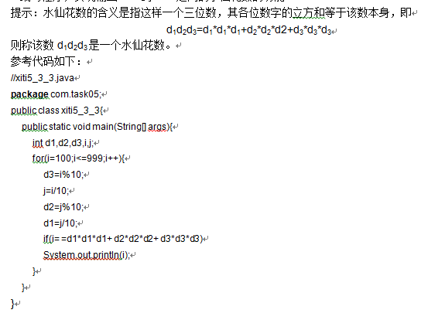

4、调试课本中的程序（图4、图5、图6）